Capítulo 3

Pedagogías activas
Donámicas escolares como lenguaje



1. Escuelas y Movimientos activos del siglo XX
2. Las líneas y campos de la Pedagogía activa
a) Ideas y principio sobre Enseñanza activa
b) Qué se hace en las escuelas activas
c) Ofertas más allá del aula
1. Talleres de aprendizaje
2. Experiencias naturales
3. Investigación y Experimentos
4. Montajes, hobbies y collages
5. Recursos virtuales
3. Formas organizativas de las escuela activa
a) Actividad educadora extraescolar
b) Alternativas activas a la escuela
c) Las escuelas de expertos
1. Cursos o Escuelas de líderes
2. Las escuelas de padres
d) Los otros grupos de enseñanza activa
4. Perspectivas de futuro. Aportaciones

1. Escuelas y Movimientos activos del siglo XX

Han sido muchos. La actividad ha sido un afán permanente, pero una variable repetida incansable en todos los sistemas docentes desde finales del siglo XIX. Y sobre todo han sido las Escuelas Nuevas las acérrimas defensoras de que el alumno tiene que actuar y no solo escuchar en la tarea escolar.

La pedagogía activa permite establecer una organización docente dirigida a eliminar la pasividad del alumno, la memorización de conocimientos transmitidos, utilizando una didáctica de respuesta, necesidades internas que enseña entre otras cosas a vencer de manera consciente las dificultades. Por consiguiente, esta pedagogía provoca un movimiento de reacción y descubrimiento en el alumno, ya que el profesor no hace lo que el alumno puede hacer, facilita los medios y respeta los ritmos, asegura el orden, observa y despierta el interés.
Hablar hoy en día de las pedagogías activas tiene tanto o más sentido que el que tuvo en la época de las escuelas nuevas. Es uno de los aportes más radicales y significativos del pasado. Ha sido una consigna indiscutible el plantear las necesidades, respetar las capacidades e filtrar las influencias del medio ambiente para que el alumno actúe por su cuenta. La sociedad necesita de la escuela para que sus miembros se inicien en la responsabilidad y se integren la cultura.
La pedagogía tradicional comenzó a ser cuestionada desde el ángulo de la actividad. La crítica más importante surgió de la llamada escuela nueva, que por el rol activo se asignaba al escolar en el plano conceptual y en el práctico, también, se le conoce como pedagogía activa.

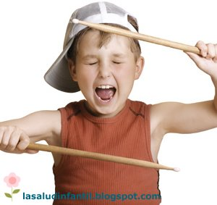

El pedagogo Lorenzo Luzuriaga (1889-1959) recordaba en su obra “Las escuelas nuevas”, ya en 1923, que lo nuevo en la educación era, e iba a ser a lo largo de los años venideros, el dejar actuar al alumno en clase y no obligarle a estar inmóvil en el aula mientras el profesor hablaba sin parar, tratado de explicar un libro de texto. Más adelante, en su Diccionario de Pedagogía de 1960 (obra póstuma), reconocía que lo más original de las diversas experiencias, o escuelas nuevas surgidas a lo largo de los últimos decenios, era precisamente la preferencia por la acción del escolar. Diferenciaba entonces cuatro momentos en el desarrollo de la educación nueva:
1.º Creación de las primeras experiencias activas en Europa y en América (1889-1900). En este periodo se habían fundado las escuelas de Abbotsholme por Cecil Reddie (1889); y la de Bedales por Badley (1893). En América del norte, Dewey había abierto en 1896 la “Escuela primaria universitaria” de Chicago.
2º Se habían formulado las nuevas ideas o teorías de la educación nueva (1900-1907) a partir de tales experiencias. En esta etapa se iniciaron dos grandes corrientes pedagógicas de siglo: el instrumentalismo de John Dewey y la escuela del trabajo de Jorgen Kerschensteiner.
3 º Creación y publicación de los primeros métodos activos, en forma de programas o de escritos teóricos de Didáctica, reclamando la actuación libre de los escolares desde los primeros años. Citaba tres modelos: el método de María Montessori en Italia, la globalización del Ovidio Decroly en Bélgica y el método de proyectos de Kilpatrick en América. Duró la etapa entre 1910 y 1930
4º En los años que precedieron a la guerra mundial, 1939-1945, todos los centros educativos se lanzaron con pasión a promover el trabajo libre y responsable de los escolares bajo la guía del profesor. Y desde entonces la actividad del alumno fue un postulado y un índice de calidad educadora.
Ciertamente, las escuelas nuevas reconocieron el principio de la actividad (learning by doing) como distintivo de su novedad y la condición de su aprecio y valoración. Pero también las escuelas que se mantuvieron “tradicionales” no tuvieron más remedio que asumir principios y formas de actividad impuestas por diversas condiciones e influencias: los libros de texto se preparaban y presentaban con diversidad de ejercicios y experiencias que se situaron al final de cada capítulo de teoría; la multiplicación de los laboratorios escolares de diversas asignaturas eran exhibidos como signo de la calidad del centro educativo; la misma formación de los profesores en las Escuelas de Magisterio se orientaba a una metodología activa para luego ser aplicada en la aulas y se identificaba calidad docente con actividad escolar.

Esta tendencia educativa se consideró como efecto del afán reformista que se generalizó para hacer la educación mejor. Todavía a finales del siglo la dinámica escolar tiende a incrementar los contenidos de las asignaturas, pero también las intervenciones y las experiencias de los escolares. Y la misma intervención de los padres y de la sociedad en los centros docentes, reclama de los profesores que el trabajo escolar no sea regido por el silencio y la sumisión, sino por la eficacia, las experiencias y las actividades dirigidas.

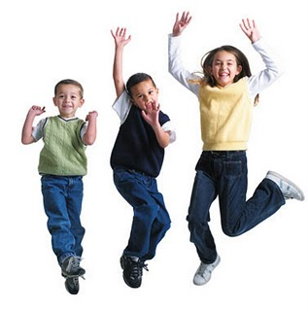

En la segunda parte del siglo XX en cualquier lugar del mundo la escuela se mira y valora como un taller, como un laboratorio, como un lugar de trabajo; y no como un “auditorio” o como una sala donde se acude para “ver, oír y callar”.

En resumen, diez criterios de discernimiento:

La actividad | El activismo
Es hacer cosas con calidad.  La base son los objetivos selectos  Produce aprendizaje sólido  El tiempo se adapta a la acción  El agrado viene del buen resultado  Supone esfuerzo inteligente  Se repite, si conviene, con gusto  Se mantiene en diversas edades  Se explica a otros con claridad  Se evalúa sin mucha dificultad | Es hacer cosas en cantidad  La base es el contenido fácil  Produce aprendizaje frágil  Duración depende de gustos  El agrado es sólo el desahogo  No busca el esfuerzo sino la acción  Si se repite algo aburre y no agrada  Varía según cada edad del sujeto  Se explica mal a los demás  No se sabe cómo evaluarlo

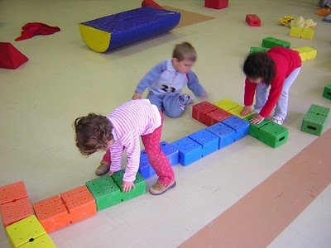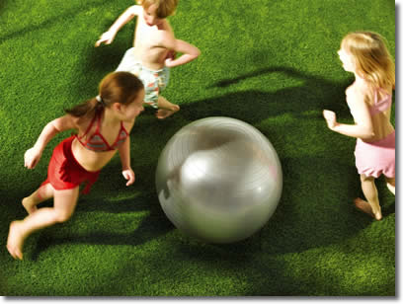

2. Las líneas y campos de la Pedagogía activa

Son muchos los profesores y los centros que se definen como profesionales de una educación activa. Y, cuando pronuncian tal calificativo, piensan en una referencia a los alumnos, sólo a los alumnos. Pero esto es, si no engañoso, al menos confuso.

Los diversos movimientos o sistemas que se definen como activos tienen que ser conscientes de que la actividad afecta también a los profesores, a las estructuras del centro, a los programas, a los recursos e instrumentos, a las normas y hasta a los espacios y a los tiempos. La actividad verdadera, es decir inteligente, hábil y organizada, compromete a todos los que intervienen en el proceso educativo. Sin condiciones y recursos muy pensados y organizados no puede haber verdadera actividad.

a) Ideas y principio sobre enseñanza activa

En los ámbitos pedagógicos se han multiplicado las actividades que hacen de la enseñanza una labor dinámica, que es lo contrario de rutinaria y pasiva. Hoy ya no se puede entender que haya centros que se nieguen a entrar por ese camino, dadas las condiciones y estímulos de la vida moderna. Pero algunos centros se definen de manera especial como Centros de Pedagogía activa. Y, en sus proyectos pedagógicos, condicionan su eficacia a que las metodologías se orienten a que los alumnos hagan muchas cosas que en otros centros se reservan al profesor.

No puede ser buena una enseñanza, un aprendizaje, una escuela, una metodología que no se definan como activas, pues el alumno no puede permanecer en el aula sólo escuchando lo que el profesor expone con más o menos acierto. Pero cuando en el centro se entiende la actividad como responsabilidad, como autonomía, como elección propia, como forma elegida entre otras para conseguir un aprendizaje, entonces hablamos de un centro específicamente activo

Interesa saber lo que hay detrás de esa definición, tanto lo que es común a todos ellos, como algunas de las singularidades que otros exhiben y practican como identidad propia.

1. Son sistemas, centros o estilos que asumen la actividad como sinónima de libertad de elección, de trabajo independiente, de capacidad para determinar por propia cuenta tiempos, materias, formas y lugares. En este sentido a estos sistemas habría que llamarlo sistema libres, autónomos o independientes.
En cuanto tales, puede tener muchas ventajas para alumnos adultos y conscientes de lo que hacen, pero es dudoso que resulten aceptables cundo los escolares son inmaduros.

2. Son sistemas que reclaman fuerte control de los resultados y de los contenidos que se van dominando. Es debido a que se hace distinción muy clara entre actividad con el activismo. La enseñanza activa no es ante todo hacer cosas o conseguir resultados. Es más bien seguir procesos muy bien preparados y seguir acciones garantizadas como convenientes para conseguir determinados objetivos.

3. La tal metodología no puede quedarse en la independencia en las elecciones. Tiene que justificarse por resultar el aprendizaje más eficaz, agradable, positivo, práctico y provechoso.

4. El verdadero sistema activo no se queda en un diseño marcado sobre los alumnos. Tiene que afectar al docente, a los recursos, a los lugares y tiempos y también a los contenidos. Pero sobre todo tiene que contar con la capacidad de elección del alumno, que asumirá los esfuerzos y las consecuencias del sistema. Abarca, pues, la labor del aprender, pero también a la tarea de enseñar.

5. La escuela activa es la que tiene objetivos y los consigue. Si sólo se tienen, pero no hay resultados, no puede llamarse tal, aunque el activismo sea a simple vista evidente. Al tener objetivos claros, tanto los alumnos como el profesor saben en cada momento lo que hacen y lo que deben hacer, el para qué lo hacen y el cuándo, dónde y con quién se hace.

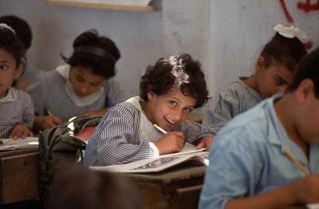

6. Y además, la idea de de enseñanza activa tiene que equivaler a productiva. Es buena enseñanza cuando produce resultados positivos: se sabe, se obra en consecuencia, se mejoran procedimientos y habilidades. No es activa, aunque sea activista, si sólo se entretiene y se ocupa el tiempo.

La Escuela Activa se fundamenta en la libertad y en el trabajo, según palabras de Freinet. La Educación Activa es un proceso que propicia en cada niño el desarrollo de sus capacidades personales al máximo, para integrarse a la sociedad y aportar lo valioso de su individualidad para transformarla.
En estos dos conceptos están comprendidos dos aspectos: el de la información o instrucción académica; y el de la formación de hábitos y actitudes con base en una escala de valores. Ambos conllevan ideas de acción, de trabajo de los alumnos guiados por el maestro. Son ellos quienes investigan y procesan la información y se responsabilizan en el proceso de enseñanza-aprendizaje. Y es el docente el que orienta, alienta, protege y garantiza la marcha del proceso
b) Qué se hace en las escuelas activas

Si son sistemas normales de escuelas o aulas convencionales, pero que se orientan hacia una metodología activa, pueden asumir muchas iniciativas:

- Escritos vivos. Se multiplican los trabajos escritos, como son los diarios de clase, en donde los escolares van poniendo sus impresiones y el comentario sobre sus acciones individuales o compartidas. A veces se enriquecen esos escritos con fotografías, dibujos, esquemas, estadísticas, etc. que entre todos aportan o con muestras de los trabajos realizados cada día, y que se convierten en estímulo para los demás. Ente los escritos están, además de los diarios de aula, revistas de clase, cartas, periódicos murales o archivos de ejercicios de cada materia.

- Documentos de archivo. También se puede trabajar con escritos recopilados de otras fuentes: periódicos, prospectos, textos hallados vía internet, que se almacenan como productos escolares de investigación. Pueden ser textos escritos o documentos gráficos: fotos, recortes de prensa, trabajo plásticos, dibujos, mapas y ejercicios e incluso archivos o blogs informáticos, que se pueden depositar en una página web, intercambiar entre compañeros, o elaborar y consultar fuera del espacio escolar.

- Trabajos académicos. Son interesantes los trabajos de cada materia, como cuadernos de campo, ficheros, dossieres de asignaturas, apuntes compartidos, resúmenes, archivos de materiales, registros, fichas, datos aptos para posteriores consultas.

- Encuentros y experiencias. Se puede realizar entrevistas, visitas, reportajes de actividades propias y ajenas, incluso documentos llenos de conclusiones después de un trabajo de investigación individual o grupal.

- Compromisos. Tales son los pactos, los acuerdos, las consignas recibidas, las dificultades e incidencias. Los proyectos se conservan por escrito para ser recordados con facilidad. Sirven para realizar a tiempo las acciones previstas o planificadas conforme un diseño, o protocolo, elaborado por sí o ajeno. Son interesantes para orientar servicios solidarios como son campañas, ayudas o asistencias a compañeros de aula enfermos o retrasados, o trabajos realizados para el bien común mediante el reparto de responsabilidades.

El principio de toda educación activa debe ser el de la subsidiariedad. Todo lo que pueden hacer los alumnos no debe ser hecho por el profesor. Y todo miembro de un grupo escolar debe estar en actitud permanente de realizar labores bajo el criterio de la igualdad, de la proporcionalidad y de la generosa disponibilidad.

c) Ofertas más allá del aula

Hay determinadas actividades que sobrepasan el ámbito académico y que se pueden catalogar como “escuelas `paralelas”, por cuanto se pueden planificar y realizar al margen de las estructuras personales, temporales, incluso físicas del contexto escolar. Y se pueden presentar como acciones educativas o instructivas más libres, y a veces más eficaces, que las labores del aula, de libro de texto o del profesor del marco escolar.
Entran en el concepto de enseñanza abierta o educación activa, incluso como cultura paralela o sustitución de la actividad escolar formal.

Analizamos tres cauces frecuentemente elegidos en la búsqueda de nuevos caminos.

1. Talleres de aprendizaje

Implican previsión de lugares, materiales, personas, relaciones, planes, resultados. Deben ser de pequeña amplitud en contenido y de corta duración en cuanto al tiempo. El taller suele pretender un aprendizaje concreto, parcial, breve y muy operativo o práctico. Es un recurso que se usa mucho con adultos o con jóvenes que precisan una preparación en algún campo muy preciso.

A veces se identifica con la idea de curso breve, o cursillo, o de encuentro pasajero o convivencia.

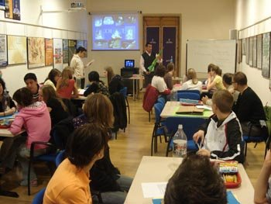

La planificación de un taller de aprendizaje autónomo puede ser participativa y entonces el taller se construye en forma solidaria. Y puede ser una oferta muy preparada por personal experto y realizada por técnicos adiestrados para conseguir determinados objetivos inmediatos. En todo caso se tomarán en cuenta elementos que aseguren el orden y la eficacia como pueden ser: claridad de objetivos, precisión de tema, previsión de tiempos, preparación de las formas de trabajo, disposición de recursos o instrumentos necesarios.

Los talleres de aprendizaje suelen seguir planes muy diversos. Pero casi todos se organizan con unas pautas comunes.

- Tiempo breve en cada taller, lo suficiente para que sea provechoso, pero lo conveniente sólo para que los participantes no lleguen al cansancio.
- Precisión de objetivos claros y concretos, para que sean fácilmente asimilados y luego valorados por los organizadores y por los beneficiarios.
- Temas o contenidos prácticos, pero acotados o preparados para que no se malgaste el tiempo y los recursos con derivaciones o ensayos que deberían estar inteligentemente previstos.
- Acciones graduadas ya que la idea de taller tiene que ser eminentemente activa, a fin de que todos los participantes tengan algo o mucho que hacer. En el taller se acude a “trabajar” y no a “contemplar” el trabajo ajeno.
- Se apoyan en la libertad, en la participación y en el agrado de los asistentes, de modo que dejen buen sabor de boca al terminarlo por haber dado cabida a la iniciativa propia.

Los talleres deben ser asequibles en cuanto a los materiales que precisan los organizadores para el desarrollo, tanto en el orden de la información escrita, auditiva, audiovisual, como en el referente a las habilidades que se promocionan.

El taller tiene que provocar el protagonismo de quienes lo hacen. Por eso no puede reducirse a series de indicaciones, de imitaciones rutinarias o de órdenes de obligado cumplimiento. Lo importante es que sea un instrumento de acción que es lo que define el taller. Debe contar con un lugar cómodo, donde se actúa con espontaneidad y donde se aprende con naturalidad.

La organización de un taller supone partir de un tiempo y un espacio, pero la reflexión sobre lo que se debe hacer y los frutos que se esperan conseguir.

- El tiempo: puede abarcar de a una a tres horas diarias distribuidas en dos o tres momentos, para evitar la fatiga; y puede durar entre tres y cinco días, para no alargar los esfuerzos de atención o el nivel del interés.

b) El lugar puede elegirse de diversas maneras, según la población asistente y la intención que se persigue. En todo coso se requiere comodidad, facilidad, serenidad y cordialidad.

c) El contenido puede versar sobre mil materias o acciones diferentes. Pero cada taller tiene que ser interesante para los que asisten, transparente por los que se informan, atrayente para los que se comprometen, desafiante para los que lo realizan, gratificante para los que luego lo recuerden.

Es importante que las estructuras sean preparadas. La improvisación antes o después conduce al fracaso. Por eso es importante cuidar los detalles:

- que las directivas estén claras y concisas; y que se cumplan.
- que las actividades sean atractivas y duren el tiempo oportuno.
- que las relaciones sean buenas, inspiradas en la confianza.

Riesgos pueden ser siempre múltiples:

- la escasez de material o la inadecuación del mismo. Si todos hacen lo mismo en cada momento, los animadores tienen que contar con recursos.
- Las demandas o exigencias insatisfechas de los participantes, que ordinariamente se superan con flexibilidad y con habilidad.

- La desmotivación por cansancio o por desinterés y el desvío de la actividad a cauces ajenos a la naturaleza de cada taller.

- La monotonía que puede surgir de la uniformidad de lo que se hace y que conduce al desgaste de la atención cuando ya se ha superado la curiosidad inicial de la novedad.

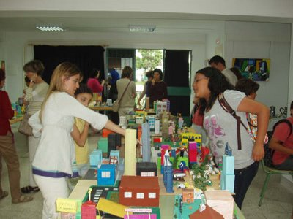

2. Experiencias naturales

Son las realidades interpelantes que llegan de manera espontánea, y sin ser buscadas, o de manera intencionada o provocada cuando se crean situaciones ajenas a la propia vida cotidiana. Aportan a la persona contacto directo con la realidad y ayudan más a la zona de los sentimientos que al logros de informaciones que ilustran la inteligencia.

Todas ellas enriquecen la personalidad, en cuanto ponen en juego no sólo la atención ante lo desconocido, sino determinados valores humanos, como pueden ser la solidaridad, la responsabilidad, la comprensión y la tolerancia.

Los hombres vivimos de experiencias y ellas son la primera fuente de nuestros conocimientos y de nuestros sentimientos espontáneos. Desde la infancia las experiencias fluyen en la vida. Pero a veces es conveniente diseñar experiencias concretas que contribuyan a configurar la personalidad en aquellos campos que por vía de espontaneidad pueden quedar menos surtidos de impresiones constructivas.

Por eso la enseñanza activa mira con interés la existencia de experiencias de las que se pueda sacar provecho.

Pueden ser de muchos tipos y formas. Las naturales, que son propias de la vida de todo hombre, enriquecen, sin casi pretenderlo la personalidad entera, y no solo la inteligencia o la memoria. Otras son provocadas o buscadas y se preparan para mejorar el bagaje existencial del ser humano. Unas pueden buscar cierta aceleración en la maduración personal. Y en ocasiones se puede provocar experiencias terapéuticas que ayuden a rectificar comportamientos o sentimientos inconvenientes.
Las experiencias por lo general son personales e intransferibles, pues nadie puede asimilar las impresiones ajenas. Pero en ocasiones se pueden aprovechar o suscitar experiencias grupales, provocando reacciones colectivas

Las hay positivas y gratificantes. Pero también pueden existir otras negativas de diverso grado, que pueden alterar los sentimientos; también de ellas se pueden sacar provecho para entender mejor la realidad de la vida

El educador puede provocar experiencias controladas, pero puede también aprovechar el poder educador de las que se presentan sin haberlas planificado: una enfermedad o un triunfo, un testimonio emotivo o un disgusto inesperado.



Diez tipos sugestivos de experiencias:

1. Aulas de la naturaleza para escolares urbanos. Son encuentros con cultivos agrícolas naturales y con animales domésticos rurales en lugares normales o en centros especialmente preparados para que los escolares se encuentren en poco tiempo ante diversas realidades rústicas que les conviene conocer.
Permiten a los alumnos descubrir la realidad humana de gran parte de la población mundial, productora de alimentos y de servicios. Encontrarse con el campo es algo más que una operación bucólica con resonancias literarias. Supone hallar realidades (vivienda, clima, comunicaciones, costumbres, animales, productos, trabajos, temores) acaso desconocidas o insospechadas y conocer directamente muchas de las circunstancias humanas que sólo fríamente se descubren por los libros o por descripciones audiovisuales.

2 Convivencias interraciales o interlingüísticas. Los encuentros con personas de otras razas, idiomas, creencias o niveles económicos ayudan a situarse en el planeta tierra. Quienes no conocen más que su realidad geográfica carecen de una referencia imprescindible en el mundo globalizado actual y fácilmente se refugian en un aldeanismo empobrecedor.
Encuentros interculturales en cursos, seminarios, congresos, son recursos que estimulan la sociabilidad y fortalecen la autoestima. Con personas de otras razas y de otros niveles económicos el efecto del trabajo realizado se incrementa con los beneficios de la compasión o de la comprensión.

3. Viajes, peregrinaciones, intercambios. Ayudan a conocer los caminos de la vida y no sólo los senderos de la tierra. Caminos de significación mundial, como el “camino del Inca” en Perú, o el “camino de Santiago” en Europa, reflejan en su recuerdo, si lo han hecho, o en su ideal, si aspiran a hacerlo, lo que de sorpresa tiene en encontrarse con otros caminantes de misma dirección y hacia un lugar simbólico.

4. Colaboraciones y apoyos a personas. Pueden ser de muchos tipos los seres necesitados de comprensión, compañía y compasión: mendigos, ancianos, enfermos, deficientes, marginados o, simplemente, diferentes: emigrantes, estudiantes desplazados, obreros, perseguidos o personas problemáticas.
Compartir el dolor, fisiológico o psicológico, con alguien es una experiencia que suele acelerar la maduración de las personas jóvenes.

5. Aportaciones a la comunidad. Es algo que produce similar satisfacción que las ayudas solidarias. Multitud de oportunidades pueden surgir: limpieza de calles, recogida de desechos, cultivo de jardines comunitarios, arreglo de caminos, protección de niños, campañas sanitarias, producen la impresión de resultar importante en el grupo y constituyen motivos de alegría.

6. Períodos laborales. El trabajo poscuenta ajena, al margen del paraguas protector de la familia, suele resultar una ayuda para entender el valor del dinero, el sentido del esfuerzo, las consecuencias de la dependencia
Una jornada de pesca, un breve contrato en la recolección de frutos, una oferta comercial de productos manufacturados con esfuerzo, empresa iniciada para saber qué se siente cuando se otea en el horizonte la independencia, o se descubre el sabor agrio del riesgo de fracaso, hacen al que es capaz de llegar a esas situaciones sentirse importante o saberse dichoso.

7. Visitas a realidades sociales. Una fábrica, un cuartel, una mina, un taller, una cárcel, un asilo, un hospital, incluso un cementerio, son algo más que lugares geográficos. Son espacios donde los hombres viven, gozan, esperan, sufren o simplemente conservan recuerdos. Facilitan el descubrimiento de realidades no frecuentes en la vida personal y ayudan a entender el significado de la intercolaboración humana.

8. Jornada de desierto. Algún tiempo pasado en la soledad o en el distanciamiento humano, para reflexionar o para saber lo que es la soledad puede resultar correctivo excelente contra el ajetreo normal que se instala en muchas personas sometidas a una vida sin descanso a una demanda asfixiante de compromisos.

9. Acciones de voluntariado, por ejemplo en una ONG social, para enseñar a niños, para cuidar enfermos, para promover la defensa de la naturaleza o para reclamar la justicia como derecho o la solidaridad como estilo de vida. Facilitan esas adhesiones el temperamento activo, el ejemplo ajeno, a veces el descubrimiento de lo gratificante que resulta el ponerse en actitud de dar, o la sensación de madurez, si se compararon con la infantil actitud de pedir, recibir, disfrutar sin esfuerzo y, a veces, exigir por simple capricho.



10. La estancia fuera del hogar. Tiene el valor educativo de apreciar lo que, por vivirlo todos los días, apenas se valora: comida, vestido, seguridad, calor afectivo, protección. La reconstrucción de una convivencia normalizada, si por motivos lamentables se hubiera destruido previamente, suele ser una experiencia siempre deseada y, con frecuencia, idealizada.

Las experiencias que vienen solas | Las experiencias que se buscan
Se deben recibir con naturalidad, no sólo con resignación  Se deben aceptar y, en ocasiones, las negativas compensar con otras  Se deben prevenir con prudencia y enjuiciar con inteligencia | Se deben seleccionar con inteligencia, no sólo con curiosidad.  Se deben diversificar y en todo caso no polarizar para no empobrecerse.  Se deben integrar en los planes de educación como algo natural

3. Trabajos de Investigación y Experimentos

Los experimentos son más artificiales y rigurosos que las experiencias y pertenecen al terreno de la ciencia y a los trabajos disciplinados que conducen a la búsqueda documentada de la verdad. Ciertamente son formas muy valiosas de autoinstrucción y de formación por los esfuerzos de reflexión y documentación que reclaman y por la fortaleza que imprimen a quienes se dedican con seriedad a ellos, al crear hábitos mentales disciplinados.

Pueden constituir un ámbito de acción cultural grandemente formativo, al menos en campos muy específicos y restringidos según el terreno en el que se investiga y experimenta. Por eso pueden ser de muchos tipos, resaltado aquellos que se hacen en grupo, y bajo la severa disciplina de maestros en el arte de investigar y de experimentar.

Lo específico de los experimentos y de las investigaciones es el orden y la lógica rigurosa con la que se debe actuar. Así lo demanda la ciencia en la mayor parte de sus terrenos específicos: biología, física, química, medicina… Pero también brilla en la sociología, la psicología, la pedagogía, si son científicas y se apoyan en la lógica y en las pruebas concretas. En todos los campos un experimento es el estudio de un hecho externo, observable y cuantificable, diseñado para ser medido y repetido cuantas veces se crea conveniente.

Estas condiciones, reconocidas desde el nacimiento de la ciencia experimental en el siglo XVII (Descartes, Bacón de Verulam, Newton) hacen los trabajos experimentales y de investigación verdadera plataforma de formación activa rigurosa, selectiva y altamente especializada. Quienes se habitúan a ellos se forman en el orden, en el rigor, en la capacidad de búsqueda,

Sobe todo resultan fuertemente constructivos e instructivos, por la documentación que precisan y los hábitos mentales que generan, cuando se realizan acompañando a expertos y sometiéndose a los ejemplo, controles y condicionamientos de quien toma enserio las conclusiones que de ellos se pueden obtener.

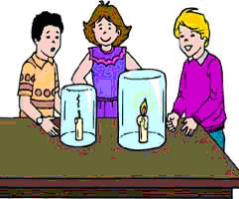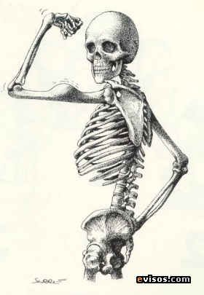

4. Montajes, hobbies y collages

Todas las actividades de recolección y organización de datos sobre un campo o una materia constituyen, o pueden constituir, una fuente interesante de formación y capacitación en cualquier terreno científico, social, literario. Las formas de acumular datos y de organizarlos puede resultar un modelo de autodidactismo y una fuente interesante y fecunda deformación. Depende su eficacia de la capacidad de búsqueda del usuario y de los intereses de mayor o menor rentabilidad con que se empleen los recursos que se tienen entre manos.

Especial alusión se puede hacer a los hobbies y diversiones, personales o colectivas, que pueden resultar interesantes para una buena instrucción. Existen multitud de juegos educativos y cada vez se divulgan más los artilugios portadores de documentación cultural.

Para el aprendizaje de idiomas, para el conocimientos de países y de datos históricos, hasta para ver en las matemáticas algo gratificante y cautivador se pueden preferir actividades lúdicas. Jugando se puede aprender a leer y aumentar la velocidad lectora, se puede asegurar la corrección ortográfica, y se puede desarrollar la atención y la observación, incrementar el vocabulario técnico de cualquier materia y desarrollar habilidades psicológicas atrofiadas. Siempre los juegos se pueden convertir en eficaces maestros si se saben aprovechar oportunamente.

Los estilos de la Pedagogía lúdica o gratificante, que precisamente tienen su base en la actuación libre de los sujetos y en la hábil planificación de los contenidos, cobra singular importancia con escolares problemáticos por temperamento, por enfermedad o por carencia de hábitos de orden no adquiridos en las edades oportunas.

5. Recursos virtuales

También es bueno recordar que con los elementos y recursos que nos proporcionan los medios de comunicación moderna, tanto audiovisuales (videos, casettes, discos de diverso tipo, televisión, teletexto) o con los informáticos (soft variado, internet, buscadores, blogs, enciclopedias, redes sociales especializadas en determinadas áreas), las posibilidades de una enseñanza activa realizada en grupo o de forma individual se han multiplicado de una forma portentosa.

De manera especial hay que saber aprovechar el software libre (programas gratuitos), que es abundante, asequible, interesante y siempre cambiante y creciente. Además de las oportunidades del material de uso abierto y de alcance gratuito, existen crecientes reservas comerciales constituidas por empresas culturales a distancia, con puertas de entrada restringida a usuarios con clave (passward) y de costo decidido y anunciado. Las posibilidades de formación y de información son hoy prácticamente ilimitadas en todos los terrenos y en todos los campos.

Los programas por este cauce son asequibles como informaciones libres (wikis, blogs, webs) o bien en forma de cursos sistemáticos amparados por organismos y titulaciones académicas de variado valor. Los interesados en un trabajo formativo liberado de horarios y de localizaciones físicas concretas son cada vez más y cuentan con las ventajas de poder cruzar las fronteras y desenvolverse con total libertad.

Los campos culturales en los que hoy se trabaja son amplios: astronomía, geografía, antropología, artes, Historia, etc. Hasta las informaciones mercantiles, comerciales, financieras, sociales, jurídicas, por citar algunas, son asequibles con los nuevos lenguajes.

No es el momento de insistir en la creciente importancia de las nacientes posibilidades ocupacionales por medio de este llamado teletrabajo, telecomercio o telemercado. Pero las consecuentes formas de uso y de aprendizaje de su manejo reclaman hoy una suficiente atención.

Y aunque no responde a fórmulas pedagógicas de actividad exterior (movimiento corporal, relación exterior con otras personas, ejercicios físicos) generan hábitos de actividad interior aprovechables para la educación.

Y desde luego con ellas se pueden iniciar muchas actividades que reclaman esfuerzo, constancia, agilidad mental o valores múltiples entre los que pueden surgir los morales y los sociales. Hay que saber aprovechar al máximo su poder educativo y sus ofertas instructivas, sin ocultar los riesgos que surgen de exceso intoxicador de quienes se vuelven esclavos de la pantalla o incurren en los tóxicos de las ludopatías o de las tecnopatías.

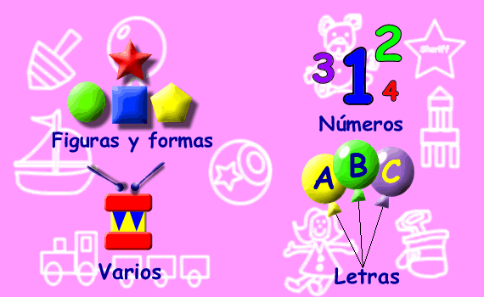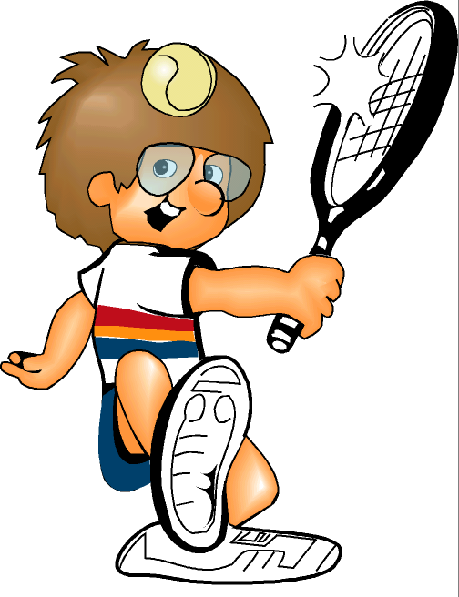

6. El material didáctico como detector de actividad

Es interesante, como termómetro de la capacidad activa de un centro, el explorar lo que el libro de texto implica para un sistema pedagógico.

Elementos | En el Centro activo | En el Centro clásico
Libro de texto | Se tiene como punto de partida  Se mira como una guía  Se usa a veces como elemento  de referencia ocasional  Se elige con actitudes críticas  Se analiza con curiosidad  Se compara con otras fuentes  Se completa con propios datos | Se tiene como ideal de llegada  Se mira como un consultorio  Se usa en todo momento como  exclusivo manual de verdad  Se analiza con ingenua docilidad  Se contempla con veneración  Se considera insuperable  Se considera como última referencia
Guía  Didáctica | Se mira cuando interesa  Se considera como posible  en sus datos y sugerencias  Se critica con sentido práctico  Se completa con creatividad | Se sigue como pauta única  Se desea como seguro cauce  para obtener resultados buenos  Se alaba con veneración firme  Se respeta con credulidad
Material  Complementario | Se descubre sin gran interés  Se busca y se renueva  Se construye en el trabajo  Se almacena como museo  Se entrega a los alumnos,  para que lo mejoren | Se descubre con admiración  Se guarda con interés sencillo  Se emplea con monótona pasividad  Se protege como tesoro útil  Se defiende de los escolares  para que no lo deterioren

3. Formas organizativas de las escuela activa

La actividad es demanda de la naturaleza humana. Es necesario que los educadores de todos los estilos, edades y formas se persuadan de que los alumnos necesitan actuar como necesitan respirar y expresarse. La educación activa en sus diversas maneras de convertirse en sistema más o menos formulados, divulgados o extendidos parte de tal principio indiscutible.

a) Actividad educadora extraescolar

La pedagogía tradicional, por muy pasiva que aparentemente se manifiesta, siempre ha valorado las actividades, los trabajos, los ejercicios de aplicación y las fórmulas de comunicación. Unas actividades han sido académicas básicas y otras se han llamado extraacadémicas, por tender más fomentar la cultura vital y el desarrollo personal más que los aprendizajes del aula

Cuando las actividades se en convertido en parte integrante de los planes de formación es cuando el centro que las promueve comienza a diseñarse como centro de pedagógica activa. Entonces inventa y promueve determinas labores en busca del compromiso de los escolares.

Acciones deportivas. Tal labor realizan las actividades deportivas, sobre todo cuando se cultivan en determinados campos que tratan de desarrollar las aptitudes y las actitudes de la personalidad:

Grupos culturales o artísticos. Un coro musical, un grupo de teatro, una pequeña sociedad de artistas escolares, un club de científicos jóvenes, una cooperativa escolar de promoción de diversa técnicas agrícolas, participación en un plan o proyecto de ayuda social a necesitados, grupos de apoyo dentro del aula pero fuera de los tiempos lectivos, grupos religiosos que se juntan para fomentar la instrucción o los servicios altruistas, y otras labores similares vuelven la enseñanza activa y participativa.

Encuentros enriquecedores. Con maestros, con padres, con personas expertas en diversas materias: violencia y acoso, erotismo y tóxicos, pertenencia a grupos de amigos, mejora de técnicas intelectuales, ofertas de acción social. Todos estos encuentros se introducen en el ámbito de las formas alternativas de formación,.

Viajes y muchas acciones más: convivencias, entrevistas, exposiciones, asistencia a debates culturales, obras de teatro, participación en conferencias o asistencia a ellas, cursillo de preparación, integración en grupos sociales, visitas artísticas, entrada en museos y salas de arte, muchas sugerencias más abren diversidad de caminos. Son de especial valor las colaboración con profesionales de diverso signo, sin olvidar las lecturas interesantes y pequeñas investigaciones personales… Estos y otros actos similares son “complementos” educativos valiosos.



b) Alternativas activas a la escuela

Además de los complementos existen los suplementos educativos, es decir las suplencias o bien voluntarias o bien motivadas por no tener otras posibilidades o recursos. Son todas aquellas formas, movimientos, grupos, oportunidades o acciones personales o colectivas, que ofrecen planes o recursos de educación y sustituyen, suplen, a los sistemas o planes sistemáticos y convencionales.

Los movimientos que educan. Son tendencias, estilos o modos de ser, de pensar y de actuar que agrupan a personas más o menos afines en determinados aspectos. Los movimientos, como su nombre indica, “mueven” en una dirección. Y terminan configurando los sentimientos o los criterios. Los hay políticos, sociales, morales, artísticos, deportivos, ecológicos, religiosos. Crean preferencias, actitudes e ideologías que afectan a grupos de personas, para que se sientan cómodas en los modos concretos de pensar, de actuar y de relacionarse entre los individuos adictos a sus postulados.

No se deben confundir los "movimientos" con los "grupos", con las asociaciones o con toda forma de institución regida por normas fijas y predeterminadas. Los movimientos son más bien estilos de vivir y actuar de forma libre, más informales que regulados, más afectivos y vitales que ideológicos y doctrinales.

También hay movimientos con carga pedagógica, más menos mezclada con otras formas, como son la ecológica, la naturalista, la religiosa. Por eso un recuerdo de algunos de los principales movimientos que han surgido con cierta referencia pedagógica puede ayudar a reconocer su valor. Hemos de hacernos conscientes su valor y,a veces, estudias sus técnicas para hacer más activa la labor docente.

Unos modelos pueden ser:

El movimiento ecológico. Pretende ser el gran defensor de la naturaleza, peligrosamente atacada por el progreso y la explotación irracional. El que se integra en el movimiento se siente sensibilizado, preparado, alentado, educado para hacerse un defensor de la naturaleza, un educador a su vez.

El movimiento dice: Salvemos nuestros bosques: la prioridad de la campaña de bosques de Greenpeace es la conservación y uso sostenible de los bosques primarios, ecosistemas amenazados, donde residen dos terceras partes de la biodiversidad terrestre

El movimiento dice: Frenemos el cambio climático, que todo el mundo participe en una revolución energética a favor de las energías limpias. Luchemos contra las energías contaminantes, químicas, nucleares, biodestructivas.

El movimiento dice: salvemos los océanos y todos los ríos de la tierra. En ellos está la mayor parte de los seres vivos. Si se deterioran los océanos, en donde esta la mayor cantidad de agua del planeta, la extinciónde lavida no tardará en llegar.

Trabajemos por la paz, la cual comienza por hacer de nuestro hogar del mundo, un ambiente limpio, sereno, tranquilo y agradable. Para ello fuera la guerra, el racismo, el terrorismo, las armas, los odios, las explotaciones.



El movimiento scout. Iniciado en 1907, es movimiento eminentemente juvenil que ofrece una manera natural, amistosa y sobre todo activa y creativa de educar al hombre y a la mujer: niveles, consignas, procesos, categorías, pautas de comportamientos, etc. Pasa por ser un estilo activo de educación, donde la solidaridad se mezcla con la actividad en la naturaleza.

Fue iniciado por Robert Baden Powell (1857-1941) como sistema de educación de personalidades recias, mediante el contacto con la naturaleza y el cultivo de las virtudes naturales. IOrganizó su primer campamento con muchachos en 1907 en la isla de Brownsea, en el canal de La Mancha. En 1908 inició la publicación "Escultismo para muchachos" y la revista "The Scout". Luego editó el libro "Juegos Scouts" y otras obras.
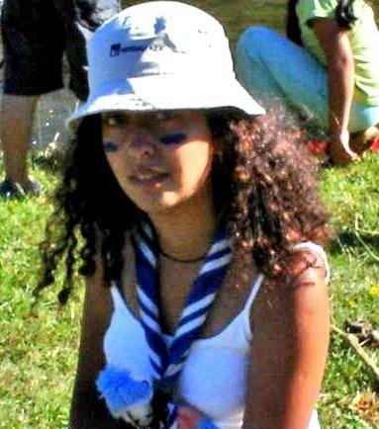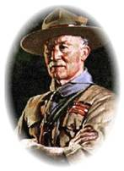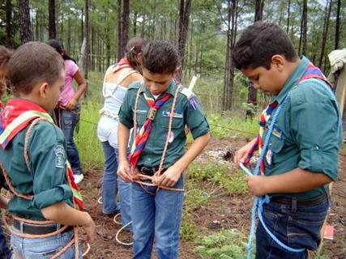

Bajo su inspiración se organizaron grupos juveniles con esas consignas y comenzaron a proliferar los grupos en diversas naciones de los diversos continentes. En Asia fue la India el primer campo de su expansión. En Africa la primacía la tuvo Africa del sur. En América el movimiento se inició en Chile

En 1910 comenzaron los grupos de chicas, "girls-scouts”, con los mismos principios e ideales de formación.

El cultivo de las virtudes naturales de valor, austeridad, respeto, bondad, generosidad, fue el alma del movimiento. Busca el desarrollo de la naturalidad y de las demás virtudes naturales. Fomenta compromisos fuertes de grupo y el valor del equipo se hace depender de la categoría humana de cada participante. El estilo scout se promovió con grandes reuniones internacionales.

La primera "Jamboree Mundial", o encuentro, fue en Londres en 1920. Luego hubo otras en 1924 en Dinamarca, en 1929 en Inglaterra, en 1933 en Hungría, en 1937 en Holanda. También el fundador viajó por todo el mundo suscitando el entusiasmo y la admiración con sus ideas. Más de seis millones de jóvenes habían sido scouts al final del siglo, además de 17 astronautas de América del Norte que había comenzado su formación como scouts.

A los ya 80 años Baden Powel regresó a Africa en compañía de su esposa, Lady Baden Powell, quien había sido su colaboradora en sus esfuerzos y quien, además, era la Jefe de las Guías (muchachas Scouts). Allí murió y allí descansa en humilde sepulcro, que recuerda el sistema educativo no escolar más influyente del mundo.



c) Las escuelas de expertos

Se alude con frecuencia al término paralelo de “escuela”, en lo que se refiere a lugar abierto, plan bien pensado y objetivo preciso. Pero son más bien procesos ocasionales interesados en determinados sentidos o necesidades.

Ponemos un par de ejemplos

1. Cursos o Escuelas de líderes

En muchos lugares del mundo, por motivos políticos, religiosos o mercantiles, se han multiplicado los cursos de dirigentes de todo tipo. Esos cursos o escuelas de líderes deben ser activas por definición y prácticas por necesidad. Pero la actividad del dirigente implica una gran dosis de energía, de perseverancia, de flexibilidad y el cultivo de habilidades operativas enérgicas y a veces audaces.

Es importante desarrollar la conciencia de que el liderazgo es un servicio, no un privilegio. Ejercerlo en esta perspectiva supone preparación y vocación.
En la preparación está inmersa la idea de educación. Conocer técnicas desde la experiencia, tener claros los principios, desarrollar el tacto con las personas, aprender con ejemplos ajenos iluminadores, realizar ejercicios de ensayo y otras acciones más, es lo que se llama educación para el liderazgo.

Es evidente que todas esas actuaciones preparadoras implican una vocación decidida. Y por vocación se entiende actitud afectiva positiva, cualidades naturales suficientes y voluntad libre de ejercer el mando como servicio.

Las cualidades naturales no se improvisan sino que se poseen unas veces en germen y otras en aptitudes fáciles de desarrollar y más o menos conocidas y admitidas. Desarrolla las aptitudes quien se ofrece para responsabilidades y va cobrando experiencia positiva y reforzadora.



Además de las aptitudes hay que sentir cierto gusto y deseo. Ello supone que se renuncia a la comodidad, que se vence la timidez si se tiene y que se asume voluntariamente las acciones directivas que se presentan. No todos los que hipotéticamente tienen aptitudes (cualidades) luego desarrollas las actitudes (intereses y gustos) para esa labor.

Lo relativamente importante es el querer libremente el “servicio del mando”. El liderazgo no se impone. Lo más que se pede hacer es proponerlo. El individuo que lo acepta se dispone para él y se prepara de forma activa. El que es coaccionado no dura mucho en el "oficio de mandar", pues en este terreno no se puede estar constantemente sufriendo, aguantando, tolerando lo que no se desea, sobre todo cuando no se tiene recompensa y gratificación.
2. Las escuelas de padres
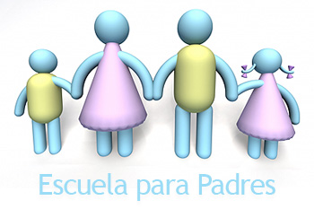

Con diversidad de formas, tienen por objetivo sugerir los modos de obrar en relación a la educación de los hijos, en referencia a lo escolar, a lo religioso, o a lo social. Una buena escuela de padres armoniza lo intelectual con lo pedagógico: el modo de pensar y el modo de actuar.

Ofrece a los padres, para su reflexión personal o para sus encuentros grupales, una serie de temas y cuestiones básicas que les permita una sensibilización y una buena orientación. Son muchos los padres que hoy intentan descubrir y profundizar en forma grupal lo que deben hacer como educadores, ya que no se contentan con su labor de generadores, de alimentadores, de financiadores y de protectores de sus hijos.

Los padres tienen que prepararse para ser padres del espíritu, ya que para ser padres del cuerpo poca preparación se necesita. Generar se hace por el instituto por educar se hace por la voluntad, la inteligencia y la verdadera afectividad. Deben comprender la clase de educación que una escuela se imparte. Yser conscientes de que el derecho natural les impone la preprrogativa de ser los últimos responsables de sus hijos

Muchos padres se satisfacen con ver que sus hijos “no se portan mal”, se preparan para obtener algún título que les asegure buenos medios de vida y se mantienen dentro de cierto orden social y legal. Creen que en eso está la felicidad y no aspiran a mucho más. Y no faltan los padres que se refugian en la indiferencia o en la resignación cuando sienten que, pasada la infancia, apenas si pueden ya intervenir en la vida de los hijos, dejando el protagonismo educador a la sociedad, a los amigos, a los medios de comunicación, a los impulsos naturales de cada hijo, como si no se pudiera hacer nada más que esperar a su total independencia del hogar.

Una buena Escuela de Padres debe buscar como ideal el que los padres no cedan la primacía en la empresa no siempre fácil de educar. Un desarrollo total del niño y del joven sólo puede producirse cuando existe la correcta orientación hacia elevados ideales.

Y, como nadie da lo que no tiene, si los padres no consiguen ellos mismos ser personas de valores, de convivencia, de trabajo y sacrificio, de equilibro y de serenidad, de autoridad y de convivencia, no se podrá esperar ellos que eduque en lo que no poseen. Por eso muchas escuelas superan el pragmatismo basado en el “cómo hacemos” por el realismo de “cómo somos” y se dedican a formar a sus miembros como personas libres capaces de educar en libertad.

d) Los Centros de enseñanza activa

Algunos centros llevan la actividad individual hasta el cultivo de una “Pedagogía de diseño”. Se suelen denominar con cierto sentido de vanguardia “Centro de Pedagogía Activa”. A veces se identifican con otros nombres: Centros no graduados, Centros piloto, Centros experimentales… Aluden a nuevas formas organizativas. El común denominador es concepto de atención singular a los alumnos, mediante la atención personal y no la atención a la unidad de aula. Y lo es también la referencia metodologías de trabajo intenso, y no sólo de trabajo colectivo

Las fórmulas varían mucho de centro a centro

a) Centros experimentales

Lo más frecuente es que se busquen modelos organizativos diferenciales. Hay algunos centros que, inspirados en el Plan Dalton americano, ofrecen a los escolares un “contrato laboral” mensual, en el que se precisa el modo y el contenido del trabajo. Cada alumno, en lo que a las áreas didácticas fundamentales se refiere, sigue un proceso diferente, pero asegurando los mínimos obligados para que los planes se cumplan del todo.

El alumno va desarrollando el trabajo estimulado por su deber pactado. Y el profesor vigila, alienta, aclara, aconseja, impulsa la acción, registra los resultados. Y por supuesto ofrece la programación y el diseño del trabajo recomendado, que no impuesto.

Si el trabajo es individual, el horario y el silencio son secundarios. Hay alumnos que precisan más tiempo que otros. Y hay quien requiere más dirección del profesor que otros. Hay alumnos que resisten más tiempo y aguantan más esfuerzo y hay quien se permite descansos o interrupciones más frecuentes.

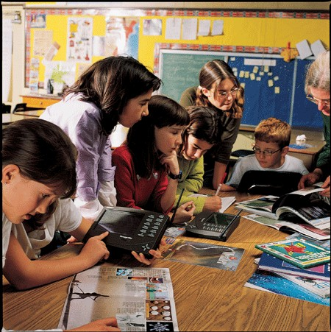

Lo interesante es que los escolares aseguran con responsabilidad la acción eficaz y el aprendizaje diferenciado, gracias a sus esfuerzos e interés, asumiendo el propio deber y armonizando su actuación con las de los compañeros a los cuales respeta y con los cuales se siente colaborador.

b) Enseñanzas no graduadas.

Hay otros centros de enseñanza activa que se desenvuelven con sistemas que no exageren la individualizaron en el trabajo. De manera bien programada admiten y realizan explicaciones colectivas y orientadoras y trabajos individuales y autoevaluados. Se organizan por los profesores, bien conjuntados y aleccionados, diversas acciones compartidas y grupales, pero se complementan con las acciones individuales de las que hay que dar cuenta pormenorizada.

Se recogen las valoraciones tanto de los ejercicios básicos hechos por el individuo, como de los actos grupales orientados a un trabajo cooperativo. Lo importante es que se sigue al máximo el proceso individual y que los profesores son conscientes de los procesos de cada escolar.

Si en los métodos tradicionales el profesor tiene que hacer las operaciones didácticas básicas: programar, transferir y evaluar, de una manera “graduada”, en los sistemas no graduados las actividades van dirigidas a que cada escolar siga un camino diferente y a un ritmo singular. En ellos el grupo cuenta como referencia y factor ambientador. Pero la inquietud docente es que sea el alumno el que actúa individualmente. Las rigurosas y oportunas evaluaciones indican si se va consiguiendo el aprovechamiento previsto o fallan los niveles pretendidos.



c) Grupos de diversificación o paralelos

Se multiplican hoy los centros donde se sigue la técnica de grupos paralelos, en donde se coloca a cada escolar según su capacidad mental y personal de comprensión (inteligencia) y de compromiso (voluntad). En lo referente a la dinámica general de convivencia todos son iguales. Pero en lo referente a los contenidos, niveles y ritmos, se establecen diferencias notables

Lo ordinario en este tipo de “aparente discriminación intelectual” es organizar niveles asequibles, es decir con grupos pequeños de escolares y con profesores disponibles por competencia y por flexibilidad.

Se suelen organizar estos grupos en tres categorías:

a) El grupo de los inteligentes, capaces o mejor dispuestos; o bien por su coeficiente intelectual; o porque, siendo especialmente dotados (superdotados) para una labor escolar, perderían el tiempo si tuvieran que adaptarse a otros.
Supuesto el grupo equivalente en su potencial de trabajo, grupo de los más capacitados, o por preferencias de trabajo individual, la actividad se identifica con el esfuerzo constante, a veces ambicioso y exigente, de todos los protagonistas: profesores y los mismos alumnos. En estos ámbitos se ofrece mucha más cantidad y calidad de conocimientos y habilidades y sobre todo se somete a los sujetos a métodos de trabajo individual, esforzado y eficaz.

b) Los alumnos más normales son los que, de orden intermedio en lo mental, pueden caminar a ritmos normales y con contenidos básicos normalizados, diseñados dentro de los currículos didácticos generales.

c) Se recoge en el nivel tercero, evitando términos de torpes, retrasados o recuperadores, a los alumnos lentos, retrasados, desajustados, con los que hay que emplear metodologías de reforzamiento, compensación o rehabilitación. Se requiere con ellos más lentitud en los procesos, más selección de contenidos o más paciencia en los docentes.

En la medida en que cada alumno es adaptado a actividades flexibles, los métodos activos representan exigencias diferentes. Se eligen métodos y reclamos de actividad intensa para asegurar el suficiente rendimiento. Y se ordenan los recursos disponibles para ordenar los centros diferenciadores como una buena oportunidad de renovación organizativa.



Hará bien cada profesor en examinarse profesionalmente en cuanto a lo que su actividad personal y ambiental puede producir

Situaciones posibles  Pero que son reales | Profesor pasivo  Repetitivo, mecanizado | Profesor activo  Creativo, inquieto
Centro pasivo  Rutinario, tradicional  Convencional | Pasividad, lentitud  Aburrimiento, apatía  Indolencia, pereza,  Aparente normalidad  Y ante todo RUTINA | Desajuste, desconcierto  Tensiones, disputas  Incomprensiones  Desaliento y frustración  Y acaso RESIGNACION
Centro activo, inquieto  Emprendedor, renovador  Con afán de servicio | desajuste, tortura  Distorsiones, desajustes  Desagrado, fatiga  Protestas defensiuvas  En ocasiones DISIMULO | O adaptación  o nerviosismo  O buena programación  o desequilibro  El ideal EFICACIA

¿Podríamos analizar qué situación vivirá el alumno pasivo o el muy activo, en centro de estructura muy activa y en el centro muy tradicional y pasivo?

En general los sistemas más o menos adaptativos son empleados por todos los centros y por los profesores. Pero, cuando se organizan horarios, locales, recursos materiales, acciones didácticas y personas ya de manera activa y como sistema habitual, es cuando se puede hablar de Centro de Pedagogía Activa

Hay que asumir que cada escolar debe caminar en el nivel que le corresponde y que tiene derecho a ser respetado en sus ritmos y en sus formas. Pero entre el respeto flexible y el abandono tolerante puede haber una distancia muy escasa. Si el primero puede abrir puertas de comprensión el segundo pueda encerrar riesgos de indiferencia irresponsable y de perjuicios irreversibles.



4. Perspectivas de futuro. Aportaciones

Los métodos y las corrientes de una educación activa fueron siempre en la historia especialmente cautivadores y cultivadores de iniciativas escolares, al menos desde la Ilustración del XVIII (Locke, Rousseau) y sobre todo en los comienzos del siglo XX.

Pero en el porvenir acaso cambien los parámetros y habrá que reconvertir los paradigmas. No será menos importante abrirse a los recursos activos por diversos motivos, sobre todo teniendo en cuenta que las tecnologías modernas no inmunizan contra la rutina en los profesores y contra la la pasividad en los alumnos.

1. El mundo moderno amanece mucho más móvil que el pasado. Los niños que se forman para el porvenir van a vivir estados mucho más cambiantes: viajes, emigraciones, cambios de cultura y de idioma, profesiones más inestables, medios de comunicación más agresivos, noticiarios más impactantes. Los procedimientos escolares tienen que ayudar y preparar para ser buenos ciudadanos en los decenios venideros, pero también para ser más flexibles, adaptables y capaces de reajustarse sin traumas ante nuevas situaciones.

2. La Pedagogía activa cubre una amplia gama de necesidades con propuestas metodológicas adecuadas a la vida cambiante. Debe ser mirada con respeto y cultivada en la medida de lo posible. Seguro es que los años venideros no van a ser iguales que los pasados.

3. Una pedagogía activa saludable será precisa para adaptarse al mundo que viene. Se mostrará necesitada de cambios sin perder la serenidad y adaptaciones sin salir de la realidad. No va a ser lo mismo en todas partes y en todos los niveles educativos, pero el cambio se instalado en la cultura y en la sociedad de los tiempos presentes y se van a mantener sus exigencias en los venideros.
Podemos caracterizar a la pedagogía activa desde tres puntos de vista:
- Desde el punto de vista psicológico, parte del impulso creador y constructor de los intereses y necesidades del estudiante (niño). La pedagogía activa, da un nuevo sentido a la conducta activa el educando. funda su doctrina en la acción (experiencia) de actividad que surge del medio espontáneo y nodebe ser solo respuesta a las sugerencias o a las ocurrencias cada maestro.
- Desde el punto de vista pedagógico. La pedagogía ha llegado al concepto de la autoactividad. Hasta cinco son los principios en que se funda la pedagogía de la acción: autoactividad, paidocentrismo, autoformación, actividad variada o múltiple y actividad espontánea y funcional.
- Dese el punto de vista social. La pedagogía activa favorece el espíritu de solidaridad y de cooperación de los alumnos. Debe ser mirada por el profesor como natural en el contexto escolar.

La confluencia entre los psicológico, lo pedagógico y lo social constituye ese contexto realista y esperanzador de que la actividad educadora será uno de los pilares de la formación del hombre moderno que deberá enfrentarse a las diversas demandas de cambio con habilidad, con alegría, con esperanza y con creatividad.

Ese es el desafío que hoy tienen los educadores y los docentes de todo el mundo y de todos los ambientes escolares o no escolares.

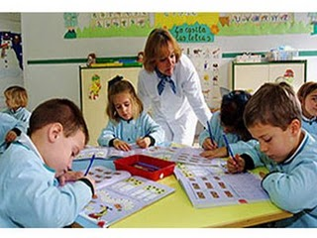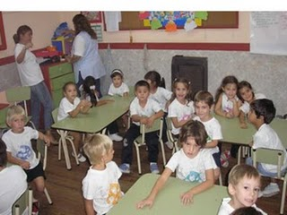

Nivel de actividad metodológica de un centro educativo  Colocar signo de mucho (++) bastante (+) Algo (+/- poco (--) Nada (--) | Calificación  ++ + +/- - --  5 4 3 2 1
1. Hay cierto agrado en los profesores por los trabajos y acciones de los alumnos que desarrollan el programa  2. Se realizan en clase ejercicios después de cada lección o de cada explicación importante  3, Y fuera de clase se sabe buscar oportunidades y experiencias que resulten gratificantes para los alumnos  4. Existe un buen plan de acciones que se programan para ser hechas fuera del aula  5. Los alumnos trabajan en hacer cosas, ejercicios, gráficos, apuntes durante el tiempo de aula o sólo escuchando  6. Los profesores se consideran activos y pasan la mayor del tiempo de pie, explicando o haciendo ( ¿o sentados?)  7. Distinguen bien los profesores que una actividad se hace por estar programada no para ocupar el tiempo.  8. Resulta para los alumnos natural una actividad cualquiera sin experimentar timidez o reserva al dar cuenta de ella  9. Se echa en falta por los alumnos alguna actividad inesperada o la consideran si llega como algo sorprenden  10. Están abierto profesores y alumnos a que una actividad de aula pueda tener testigos externos inesperados. | - - - - -  - - - - -  - - - - -  - - - - -  - - - - -  - - - - -  - - - - -  - - - - -  - - - - -  - - - - -
En síntesis, realizar una valoración de simpatía por la actividad como metodología con los alumnos en el orden académico  De mucha actividad entre 50 y 40 puntos  De bastante actividad entre 40 y 30  De actividad mediana entre 30 y 20  De poca actividad Entre 20 y10  De carencia total de actividad 10 a 0 | Resultado en puntos  - - - - -
Sacar en una o dos frases las consecuencia  Se puede aplicar a una serie de clases, con las respuestas de los profesores y hacer una media válida para todo el centro escolar | Conclusión  localizada

